Минобрнауки России

Бузулукский гуманитарно-технологический институт (филиал)
федерального государственного бюджетного образовательного учреждения
высшего образования
«Оренбургский государственный университет»

Кафедра педагогического образования

Фонд
оценочных средств
по дисциплине «Теория языков программирования и методы трансляции»

Уровень высшего образования
БАКАЛАВРИАТ
Направление подготовки
09.03.04 Программная инженерия
(код и наименование направления подготовки)
Разработка программно-информационных систем
(наименование направленности (профиля) образовательной программы)

Квалификация
Бакалавр
Форма обучения
Заочная

Год набора 2022

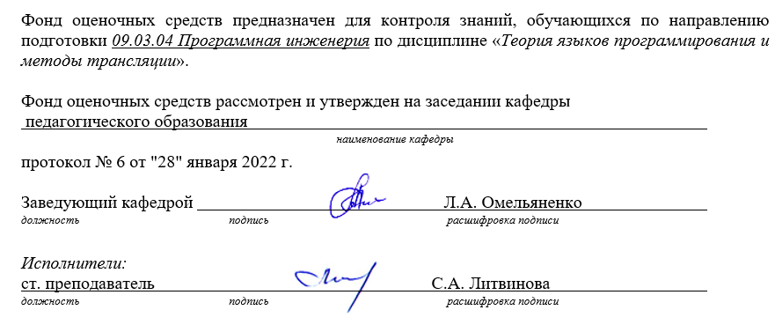

Раздел 1. Перечень компетенций, с указанием этапов их формирования в процессе освоения дисциплины
Формируемые компетенции | Код и наименование индикатора достижения компетенции | Планируемые результаты обучения по дисциплине, характеризующие этапы формирования компетенций | Виды оценочных средств/  шифр раздела в данном документе
ПК*-1 Способен использовать современные технологии разработки программных средств объектов профессиональной деятельности | ПК*-1-В-1 Применяет технологии описания семантики программ, их формальной спецификации и верификации  ПК*-1-В-8 Знает основные положения теории формальных языков и грамматик, методы синтаксического анализа и перевода для классов формальных грамматик  ПК*-1-В-9 Умеет применять формальные способы задания синтаксиса и семантики языков программирования  ПК*-1-В-10 Владеет базовыми методами и алгоритмами лексического и синтаксического анализа для классов формальных грамматик | Знать:  основные положения теории формальных языков и грамматик, методы синтаксического анализа и перевода для классов формальных грамматик. | Блок A – задания репродуктивного уровня  Тестовые задания Вопросы для собеседования
 |  | Уметь:  применять формальные способы задания синтаксиса и семантики языков программирования. | Блок B – задания реконструктивного уровня  Типовые задачи
 |  | Владеть:  базовыми методами и алгоритмами лексического и синтаксического анализа для классов формальных грамматик. | Блок C – задания практико-ориентированного и/или исследовательского уровня  Творческие задания

Раздел 2. Типовые контрольные задания и иные материалы, необходимые для оценки планируемых результатов обучения по дисциплине (оценочные средства). Описание показателей и критериев оценивания компетенций, описание шкал оценивания
Блок А

А.0 Примерные тестовые задания:

Вопрос 1 (выбор одного правильного ответа)
Программа-компилятор …
Варианты ответов:
1) формирует файл программы на языке высокого уровня
2) осуществляет выполнение программы
3) записывает машинный код в форме загрузочного файла
4) переводит целиком исходный текст программы в машинный код

Вопрос 2 (выбор одного правильного ответа)
Программа переводится на машинный язык при каждом ее запуске, когда эта программа обрабатывается …
Варианты ответов:
1) драйвером
2) интерпретатором
3) редактором
4) ассемблером

Вопрос 3 (выбор одного правильного ответа)
Чем характеризуется переменная?
Варианты ответов:
1) Именем, типом, значением.
2) Именем, значением.
3) Значением, типом.

Вопрос 4 (выбор одного правильного ответа)
Как записывается оператор вывода?
Варианты ответов:
1) PRINT a1;a2; …;an WRITELN(а1,а2,..,аn)
2) Read a1;a2; …;an Readkey(а1,а2,..,аn)
3) Input a1;a2; …;an Readln(а1,а2,..,аn)

Вопрос 5 (выбор одного правильного ответа)
Какие операции можно применять к переменным целого типа?
Варианты ответов:
1) Сложение, вычитание, умножение, деление, нахождение остатка.
2) Сложение, вычитание, умножение, целочисленное деление, нахождение остатка.
3) Сложение, умножение, целочисленное деление, нахождение остатка.

Вопрос 6 (выбор одного правильного ответа)
Если оператор языка ассемблера отображается при трансляции чаще всего в одну машинную инструкцию, предложения языков более высокого уровня отображаются
Варианты ответов:
1) в одну машинную инструкцию
2) в несколько машинных инструкций
3) в пустую машинную инструкцию
4) в произвольную машинную инструкцию

Вопрос 7 (выбор одного правильного ответа)
Порождающая грамматика бывает
Варианты ответов:
1) интерполяционной
2) аддитивно-инъективной
3) неукорачивающей

Вопрос 8 (выбор нескольких правильных ответов)
Класс контекстных языков замкнут относительно
Варианты ответов:
1) объединения
2) пересечения
3) дополнения

Вопрос 9 (выбор нескольких правильных ответов)
Конечная последовательность элементов алфавита называется
Варианты ответов:
1) словом
2) цепочкой
3) строкой

Вопрос 10 (Выбор одного правильного ответа)
Укажите верное утверждение:
Варианты ответа:
1) если контекстно-свободный язык не содержит пустого слова, то он игнорируется некоторой грамматикой
2) если контекстно-свободный язык не содержит пустого слова, то он порождается некоторой грамматикой
3) если контекстно-свободный язык содержит пустое слово, то он порождается некоторой грамматикой

А.1 Вопросы для опроса:

1. Транслятор, который осуществляет перевод исходной программы в эквивалентную ей результирующую программу на языке машинных команд, называется …
Правильный ответ: компилятор

2. Какая часть компилятора разбивает исходную программу на составляющие ее элементы и создает промежуточное представление исходной программы?
Правильный ответ: analysis.

3. Компиляторы генерирующие объектную программу на языке более высокого уровня, чем язык ассемблера называют:
Правильный ответ: конвертером

4. Относительно пересечения, дополнения и объединения класс контекстных языков является
Правильный ответ: замкнутым

5. Каждая контекстно-свободная грамматика по отношению к грамматике в нормальной форме Хомского является …
Правильный ответ: эквивалентной
6. При префиксном обходе упорядоченного дерева в первую очередь посещается …
Правильный ответ: корень

7. Создание единого перемещаемого объектного сегмента из набора различных сегментов осуществляется программой, которая называется:
Правильный ответ: редактор связи

8. Для представления компилятора мы можем использовать так называемые …
Правильный ответ: T-диаграммы.

9. В каком году Вирт написал с использованием раскрутки транслятор языка Pascal?
Правильный ответ: 1971

10. Сколько видов правил существует в грамматике в нормальной форме Грейбах?
Правильный ответ: 4.

Блок B

В.0 Типовые задачи
Задание 1. Задана грамматика:
G({0,1,2,3,4,5,+,-},{S,T,F},P,S)
P:
S→T|+T|-T
T→F|TF
F→0|1|2|3|4|5
И дерево вывода:
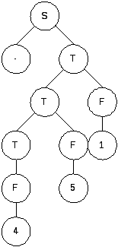
Составить цепочку вывода.
Ответ: S=>-T=>-TF=>-TFF=>-FFF=>-4FF=>-45F=>-451

Задание 2. Задана грамматика:
G({0,1,2,3,4,5,+,-},{S,T,F},P,S)
P:
S→T|+T|-T
T→F|TF
F→0|1|2|3|4|5
Построить возможную цепочку вывода.
Ответ: S=>T=>F=>TF=>FF=>01

Задание 3. Записать правила грамматики, задающей число в экспоненциальной форме с использованием метасимволов.
Возможный ответ:
<число в экспоненциальной форме>→<A><e><A>
<A>→[(+,-)]<B>{<B>}
<B>→0|1|2|3|4|5|6|7|8|9

Задание 4. Записать граматики:
а) с фразовой структурой;
б) контекстно зависимые;
в) контекстно свободные;
г) регулярные леволинейные.
Ответ:
а) 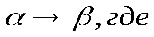 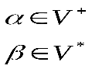
б) 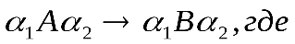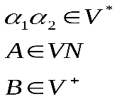
в) 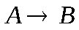, 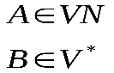
г) 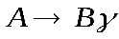 или 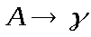 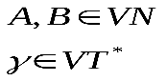

Задание 5. Дана грамматика: S→ABd; A→a|cA; B→bA. Постройте для нее таблицу прогнозов.
Ответ:
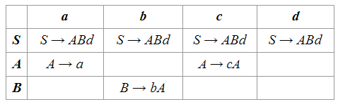

Блок C

С.0 Типовой вариант ИТЗ:
1 Необходимо доказать, что язык L = {a ^ nb ^ m: n <m <2m} не является регулярным.
Предполагаемый ответ:
Предположим, что язык L = {a ^ n b ^ m: n <m <2m} регулярный. Тогда по лемме о накачке каждую строку в L длины не меньше p можно записать как xyz, где | xy | <p, | y | > 0 и для любого натурального числа k x (y ^ k) z также является строкой в L. Рассмотрим строку a ^ p b ^ (p + 1). Эта строка имеет длину не менее p и находится в L. Теперь рассмотрим варианты подстроки y:
- y состоит только из а. Затем мы можем выбрать k> 1, чтобы увеличить количество a до большего, чем количество b, получая строку не в L.
- y состоит из букв a и b. Тогда при k> 1 перекачка приведет к тому, что некоторые a будут следовать за некоторыми b, в результате чего получится строка, которая не может быть в L.
- y состоит только из b. Затем мы можем выбрать k = p, чтобы было не менее 2p + 1 b, что дает более чем в два раза больше b, чем есть a, и, следовательно, строку не в L.
Поскольку эти три способа - единственные способы выбрать подстроку y, нет способа выбрать y так, чтобы выполнялись условия леммы о накачке. Получили противоречие. Следовательно, предположение, что язык является регулярным, должно быть неверным. Отсюда следует, что язык не является регулярным.

Задание 2. Построить диаграмму состояний для грамматики
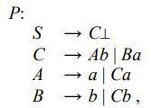
Предполагаемый ответ:
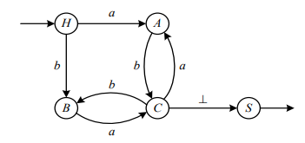

Задание 3. Построить таблицу свертки для грамматики
Предполагаемый ответ:
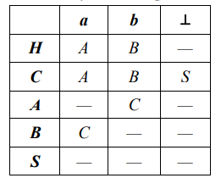

Задание 4. Построить диаграмму состояний для грамматики
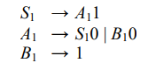
Предполагаемый ответ:
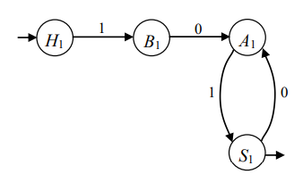

Задание 5. Дана грамматика
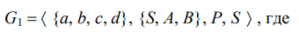
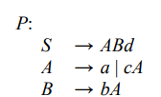
Определить, принадлежит ли цепочка cabad языку L(G1)?
Предполагаемый алгоритм решения:
Построим левый вывод этой цепочки: S → ABd → cABd → caBd → cabAd → cabad. Следовательно, цепочка cabad принадлежит языку L(G1).

Блок D

Экзаменационные вопросы:
- Формальные языки: основные определения, операции над языками.
- Гомоморфизмы.
- Классификация грамматик.
- Распознаватели языка.
- КС-грамматики и КС-языки.
- Нормальная форма Хомского.
- Праволинейные грамматики. Свойства праволинейных языков. Эквивалентность праволинейных грамматик и конечных автоматов.
- Нормальная форма Грейбах.
- Свойства замкнутости класса КС-языков.
- Нормальная форма Хомского.
- Порождающие грамматики. Иерархия Хомского. Эквивалентность порождающих грамматик и машин Тьюринга. Конечные автоматы и регулярные языки
- Конечные автоматы с однобуквенными переходами.
- Регулярные выражения и регулярные языки.
- Свойства автоматных языков.
- Системы линейных уравнений с регулярными коэффициентами. Теорема о регулярности решения системы линейных уравнений с регулярными коэффициентами.
- Определение регулярного выражения. Свойства регулярных выражений
- Свойства замкнутости класса регулярных языков.
- Теорема о числе состояний детерминированного конечного автомата, получаемого из недетерминированного конечного автомата.
- Машины Тьюринга. Разрешимые и перечислимые языки.
- Алгоритмически разрешимые и неразрешимые проблемы.

Описание показателей и критериев оценивания компетенций, описание шкал оценивания

4-балльная  шкала | Отлично | Хорошо | Удовлетворительно | Неудовлетворительно
100 балльная шкала | 85-100 | 75-84 | 50-74 | 0-49
Бинарная шкала | Зачтено |  |  | Не зачтено

Оценивание выполнения практических заданий
4-балльная шкала | Показатели | Критерии
Отлично | 1. Полнота выполнения практического задания;  2. Своевременность выполнения задания;  3. Последовательность и рациональность выполнения задания;  4. Самостоятельность решения. | Задание решено самостоятельно. При этом составлен правильный алгоритм решения задания, в логических рассуждениях, в выборе формул и решении нет ошибок, получен верный ответ, задание решено рациональным способом.
Хорошо |  | Задание решено с помощью преподавателя. При этом составлен правильный алгоритм решения задания, в логическом рассуждении и решении нет существенных ошибок; правильно сделан выбор формул для решения; есть объяснение решения, но задание решено нерациональным способом или допущено не более двух несущественных ошибок, получен верный ответ.
Удовлетворительно |  | Задание решено с подсказками преподавателя. При этом задание понято правильно, в логическом рассуждении нет существенных ошибок, но допущены существенные ошибки в выборе формул или в математических расчетах; задание решено не полностью или в общем виде.
Неудовлетворительно |  | Задание не решено.

Оценивание выполнения тестов
4-балльная шкала | Показатели | Критерии
Отлично | 1. Полнота выполнения тестовых заданий;  2. Своевременность выполнения;  3. Правильность ответов на вопросы;  4. Самостоятельность тестирования. | Выполнено не менее 85 % заданий предложенного теста, в заданиях открытого типа дан полный, развернутый ответ на поставленный вопрос.
Хорошо |  | Выполнено не менее 74 % заданий предложенного теста, в заданиях открытого типа дан полный, развернутый ответ на поставленный вопрос; однако были допущены неточности в определении понятий, терминов и др.
Удовлетворительно |  | Выполнено не менее 50 % заданий предложенного теста, в заданиях открытого типа дан неполный ответ на поставленный вопрос, в ответе не присутствуют доказательные примеры, текст со стилистическими и орфографическими ошибками.
Неудовлетворительно |  | Выполнено менее 50% заданий предложенного теста, на поставленные вопросы ответ отсутствует или неполный, допущены существенные ошибки в теоретическом материале (терминах, понятиях).

Оценивание ответа на экзамене
4-балльная шкала | Показатели | Критерии
Отлично | 1. Полнота изложения теоретического материала;  2. Полнота и правильность решения практического задания;  3. Правильность и/или аргументированность изложения (последовательность действий);  4. Самостоятельность ответа;  5. Культура речи. | Дан полный, в логической последовательности развернутый ответ на поставленный вопрос, где он продемонстрировал знания предмета в полном объеме учебной программы, достаточно глубоко осмысливает дисциплину, самостоятельно, и исчерпывающе отвечает на дополнительные вопросы, приводит собственные примеры по проблематике поставленного вопроса, решил предложенные практические задания без ошибок.
Хорошо |  | Дан развернутый ответ на поставленный вопрос, где студент демонстрирует знания, приобретенные на лекционных и семинарских занятиях, а также полученные посредством изучения обязательных учебных материалов по курсу, дает аргументированные ответы, приводит примеры, в ответе присутствует свободное владение монологической речью, логичность и последовательность ответа. Однако допускается неточность в ответе. Решил предложенные практические задания с небольшими неточностями.
Удовлетворительно |  | Дан ответ, свидетельствующий в основном о знании процессов изучаемой дисциплины, отличающийся недостаточной глубиной и полнотой раскрытия темы, знанием основных вопросов теории, слабо сформированными навыками анализа явлений, процессов, недостаточным умением давать аргументированные ответы и приводить примеры, недостаточно свободным владением монологической речью, логичностью и последовательностью ответа. Допускается несколько ошибок в содержании ответа и решении практических заданий.
Неудовлетворительно |  | Дан ответ, который содержит ряд серьезных неточностей, обнаруживающий незнание процессов изучаемой предметной области, отличающийся неглубоким раскрытием темы, незнанием основных вопросов теории, несформированными навыками анализа явлений, процессов, неумением давать аргументированные ответы, слабым владением монологической речью, отсутствием логичности и последовательности. Выводы поверхностны. Решение практических заданий не выполнено, т.е. студент не способен ответить на вопросы даже при дополнительных наводящих вопросах преподавателя.

Раздел 3. Методические материалы, определяющие процедуры оценивания знаний, умений, навыков и (или) опыта деятельности, характеризующих этапы формирования компетенций.
Экзамен возможен как в устной форме по билетам, так и в виде тестирования.
В экзаменационный билет включено два теоретических вопроса и практическое задание, соответствующие содержанию формируемых компетенций. Экзамен проводится в устной форме. На ответ и решение задачи студенту отводится 30 минут.
Тестирование проводится с помощью автоматизированной программы «Универсальная система тестирования».
На тестирование отводится 60 минут. Каждый вариант тестовых заданий включает 25 вопросов. За каждый правильный ответ на вопрос дается 4 балла.
Перевод баллов в оценку представлен в таблице выше.

